2019年度达州市

达川区黄都乡卫生院部门决算编制说明

目录

公开时间：2020年9月12日

第一部分部门概况 4
一、基本职能及主要工作 4
二、机构设置 5
第二部分 2019年度部门决算情况说明 5
一、收入支出决算总体情况说明 5
二、收入决算情况说明 6
三、支出决算情况说明 6
四、财政拨款收入支出决算总体情况说明 7
五、一般公共预算财政拨款支出决算情况说明 8
六、一般公共预算财政拨款基本支出决算情况说明 10
七、“三公”经费财政拨款支出决算情况说明 11
八、政府性基金预算支出决算情况说明 11
九、 国有资本经营预算支出决算情况说明 11
十一、其他重要事项的情况说明 12
第三部分 名词解释 15
第四部分附件 18
附件1 18
附件2 18
第五部分附表 24
一、收入支出决算总表 24
二、收入总表 24
三、支出总表 24
四、财政拨款收入支出决算总表 24
五、财政拨款支出决算明细表（政府经济分类科目） 24
六、一般公共预算财政拨款支出决算表 24
七、一般公共预算财政拨款支出决算明细表 24
八、一般公共预算财政拨款基本支出决算表 24
九、一般公共预算财政拨款项目支出决算表 24
十、一般公共预算财政拨款“三公”经费支出决算表 24
十一、政府性基金预算财政拨款收入支出决算表 24
十二、政府性基金预算财政拨款“三公”经费支出决算表 24
十三、国有资本经营预算支出决算表 24

第一部分 部门概况

一、基本职能及主要工作

（一）主要职能。

在地方政府和卫健行政主管部门领导下，根据党的方针、政策及市、区卫健局对乡乡卫生服务工作的总体要求、做好乡乡卫生服务行政业务工作，积极开展以保护、促进人民健康，不断提高居民生活质量为目的的卫生保健，认真落实各项卫生工作指标。开展以村为范围，家庭为单位，健康为中心，人的生命为过程的以老年、妇女、儿童和慢性病人为重点的集预防、医疗、保健、康复、健康教育、计划生育指导为一体的综合性医疗卫生服务单位。

（二）2019年重点工作完成情况。
2019年达川区黄都乡卫生院的卫生工作在乡党委、政府和区卫健局领导下，坚持以“以病人为中心，以质量为核心”的服务理念，加强政治思想和医德医风教育，抓好医疗核心制度落实，严格医疗保险制度和基本公共卫生项目实施，努力做好辖区内疾病预防控制工作，严格执行药品网上采购“阳光采购”方案及基本药物制度和抗菌药物应用管理的规定。完成了对辖区65岁以上老人及重点人群的体检工作等公共卫生服务保障的工作，同时完成了对辖区居民就近医疗服务的医疗保障。

二、机构设置
达州市达川区黄都乡卫生院为财政差额补助事业单位1个。年末实有人数达州市达川区黄都乡卫生院，年末实有人数15（含临聘5人）人，其中事业专技人员9人、事业工勤人员1人、临聘人员5人；退休人员3人。

第二部分2019年度部门决算情况说明

- 收入支出决算总体情况说明
2019年度收、支总计321.80万元。与2018年的288.39万元相比，收、支总计各增加33.41万元，增加11.59%。主要变动原因是财政拨款补助收入增加。
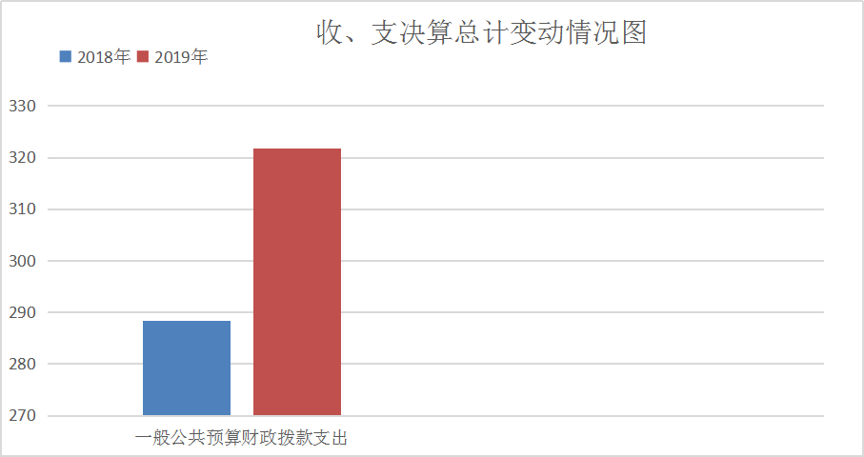
（图1：收、支决算总计变动情况图）

- 收入决算情况说明

2019年本年收入合计250.38万元，其中：一般公共预算财政拨款收入177.09万元，占70.73%；事业收入73.29万元，占29.27%。

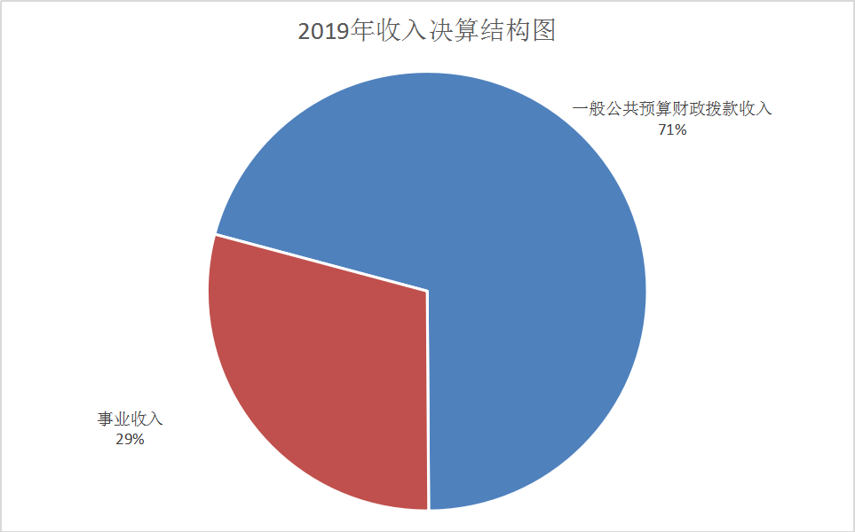

（图2：收入决算结构图）
- 支出决算情况说明
2019年本年支出合计252.88万元，其中：基本支出
156.94万元，占62.06%；项目支出95.94万元，占37.94%。
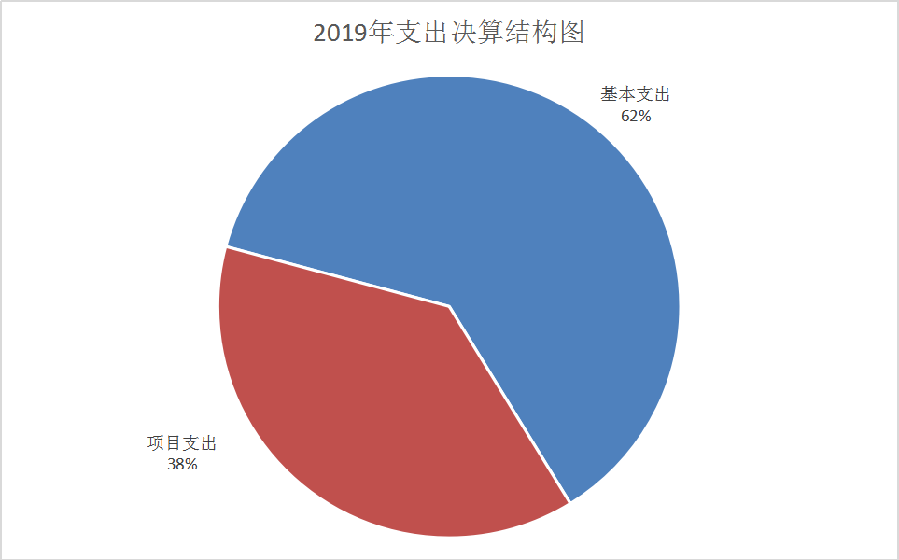
（图3：支出决算结构图）

四、财政拨款收入支出决算总体情况说明
2019年财政拨款收、支总计248.51万元。与2018年的199.33万元相比，财政拨款收、支总计均增加49.18万元，增加24.67%。主要变动原因是2019年人员增加，人员经费及公用经费增加。
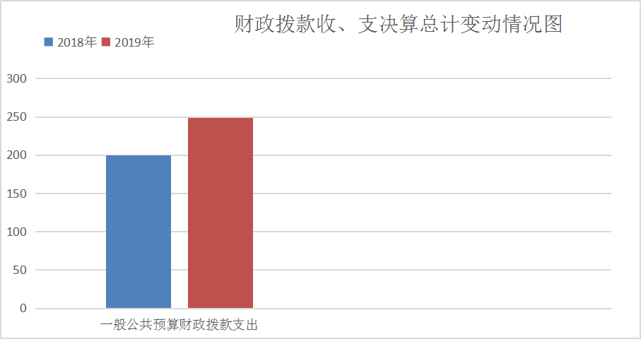
（图4：财政拨款收、支决算总计变动情况）

五、一般公共预算财政拨款支出决算情况说明

（一）一般公共预算财政拨款支出决算总体情况
2019年一般公共预算财政拨款支出179.59万元，占本年支出合计的71.02%。与2018年的127.91万元相比，一般公共预算财政拨款增加51.68万元，增加40.41%。主要变动原因是一般公共预算财政拨款支出增加。
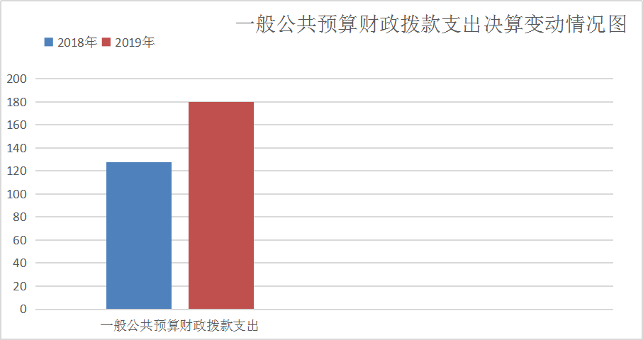
（图5：一般公共预算财政拨款支出决算变动情况）

（二）一般公共预算财政拨款支出决算结构情况
2019年一般公共预算财政拨款支出179.59万元，主要用于以下方面:社会保障和就业（类）支出12.95万元，占7.21%；卫生健康支出158.20万元，占88.09%；住房保障支出8.44万元，占4.70%。
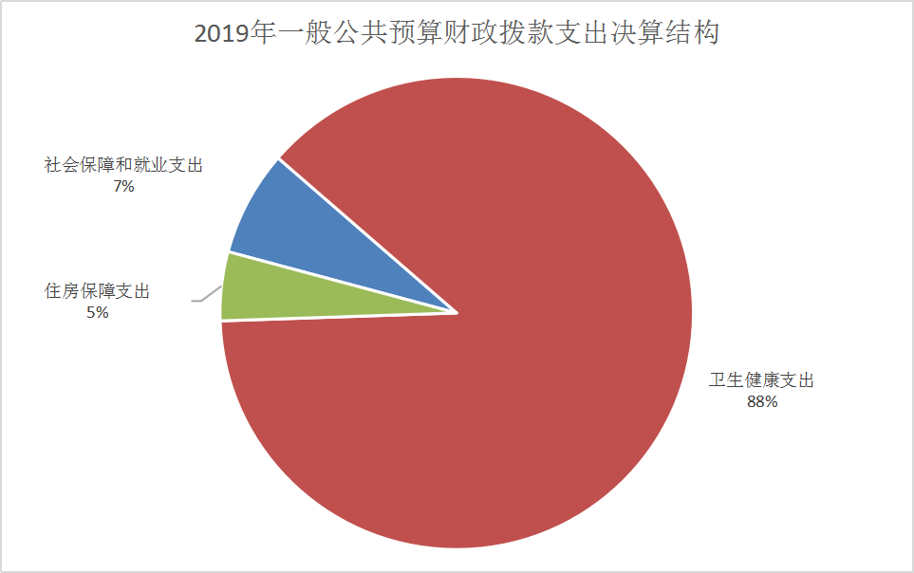
（图6：一般公共预算财政拨款支出决算结构）

（三）一般公共预算财政拨款支出决算具体情况

2019年一般公共预算支出决算数为179.59万元，完成预算72.27%。其中：
- 社会保障和就业（208）-行政事业单位离退休（20805）-机关事业单位基本养老保险缴费支出（2080505）：2019年决算数为8.07万元，完成预算率100%,主要用于：缴纳职工养老保险。
- 社会保障和就业（208）-抚恤（20808）-死亡抚恤（2080801）2019年决算数为4.88万元，完成预算率100%,主要用于：死亡职工抚恤金发放。
3.卫生健康支出(210) -基层医疗卫生机构(21003)- 乡乡卫生院(2100302):2019年决算数为55.52万元 ;完成预算率44.62%,决算数小于预算数的主要原因是年末财政应返还额度结转。
4. 卫生健康支出(210) -基层医疗卫生机构(21003)-其他基层医疗卫生机构支出（2100399)：2019年决算数为17.50万元；完成预算率100%,主要用于：基本药物采购。
5. 卫生健康支出(210) -公共卫生（21004）- 基本公共卫生服务（2100408）：2019年决算数为78.44万元完成预算率100%,主要用于：基本公共卫生服务类支出。
6. 卫生健康支出(210)-行政事业单位医疗（21011）- 事业单位医疗（2101102）：2019年决算数为4.24万元，完成预算率100%,主要用于：主要用于缴纳职工医疗保险及补充医疗保险基金。
7.住房保障支出（221）住房改革支出（22102）住房公积金（2210201）:2019年决算数决算为8.44万元，完成预算100%,主要用于：缴纳职工住房公积金。

六、一般公共预算财政拨款基本支出决算情况说明
2019年一般公共预算财政拨款基本支出83.65万元，其中：
人员经费60.42万元，主要包括：基本工资、津贴补贴、奖金、绩效工资、机关事业单位基本养老保险缴费、职业年金缴费、生活补助、医疗费、奖励金、住房公积金等。
公用经费23.23万元，主要包括：办公费、印刷费、手续费、邮电费、水费、电费、邮电费、差旅费、其他交通费、其他商品和服务支出等。

七、“三公”经费财政拨款支出决算情况说明

（一）“三公”经费财政拨款支出决算总体情况说明
无

（二）“三公”经费财政拨款支出决算具体情况说明

无

八、政府性基金预算支出决算情况说明
无
- 国有资本经营预算支出决算情况说明
无

十、其他重要事项的情况说明

（一）机关运行经费支出情况
无

（二）政府采购支出情况
无

（三）国有资产占有使用情况
截至2019年12月31日，共有车辆1辆，其中：其他用车1辆，其他用车主要是用于急救。单价50万元以上通用设备0台（套），单价100万元以上专用设备0台（套）。

（四）预算绩效管理情况。
根据预算绩效管理要求，本单位在年初预算编制阶段，组织对“基本公共卫生服务”“基本药物补助”等2个项目开展了预算事前绩效评估，对2个项目编制了绩效目标，预算执行过程中，选取2个项目开展绩效监控，年终执行完毕后，对2个项目开展了绩效目标完成情况自评。
本单位按要求对2019年部门整体支出开展绩效自评，从评价情况来看本单位按要求对 2019年单位整体支出开展绩效自评，从评价情况来看，本单位 2019年单位整体支出绩效评价自查自评结果良好。财务制度较健全，财务管理较规范，全年基本支出保障了单位的正常运行和日程工作的正常开展，项目支出保障了重点工作的开展，履职成效明显，达到了预期绩效目标和预期经济效果。
1.项目绩效目标完成情况。
本单位在2019年度部门决算中反映“基本公共卫生服务”“基本药物补助”等2个项目绩效目标实际完成情况。
1.基本药物补助项目绩效目标完成情况综述。项目全年预算数17.50万元，执行数为17.50万元，完成预算的100%。通过项目实施，保障了2019年我院基本药物采购资金的保障，发现的主要问题：对专项项目推进工作重视度有待加强，对。下一步改进措施：极与财政部门衔接，在单位预算编制中从细从严，切实推进预算。
2.基本公共卫生服务项目绩效目标完成情况综述。项目年初预算数78.44万元，执行数为78.44万元，完成预算的100%。通过项目实施，保障了我院基本公共卫生服务的运行，发现的主要问题：基本公共卫生服务推进力度有待加强。下一步改进措施：积极与财政部门衔接，在单位部门预算编制中从细从严，切实推进预算。
项目支出绩效目标完成情况表
(2019 年度)
项目名称 |  |  | 基本药物补助
预算单位 |  |  | 达州市达川区黄都乡卫生院
预算执行情况(万元) | 预算数: |  | 17.50万元 | 执行数: | 17.50万元
预算执行情况(万元) | 其中-财政拨款: |  | 17.50万元 | 其中-财政拨款: | 17.50万元
预算执行情况(万元) | 其它资金: |  | 0 | 其它资金: | 0
年度目标完成情况 | 预期目标 |  |  | 实际完成目标
年度目标完成情况 | 完成2019年基本药物资金补助17.50万元 |  |  | 完成2019年基本药物资金补助17.50万元
绩效指标完成情况 | 一级指标 | 二级指标 | 三级指标 | 预期指标值(包含数字及文字描述) | 实际完成指标值(包含数字及文字描述)
绩效指标完成情况 | 项目完成指标 | 数量指标 | 完成2019年基药采购数量任务 | 达到100% | 已完成100%
绩效指标完成情况 | 项目完成指标 | 质量指标 | 通过基药采购平台进行采购 | 达到100% | 已完成100%
绩效指标完成情况 | 项目完成指标 | 时效指标 | 每月按时完成采购计划 | 达到100% | 已完成100%
绩效指标完成情况 | 项目完成指标 | 成本指标 | 在基药平台采购基药 | 达到100% | 已完成100%
绩效指标完成情况 | 效益指标 | 社会效益指标 | 基药零差价进销让患者减轻负担 | 达到100% | 已完成100%
绩效指标完成情况 | 满意度指标 | 满意度指标 | 患者对基药零差价进销满意度 | 达到85%以上 | 已完成100%

项目支出绩效目标完成情况表
(2019 年度)
项目名称 |  |  | 基本公共卫生服务
预算单位 |  |  | 达州市达川区黄都乡卫生院
预算执行情况(万元) | 预算数: |  | 78.44万元 | 执行数: | 78.44万元
预算执行情况(万元) | 其中-财政拨款: |  | 78.44万元 | 其中-财政拨款: | 78.44万元
预算执行情况(万元) | 其它资金: |  | 0 | 其它资金: | 0
年度目标完成情况 | 预期目标 |  |  | 实际完成目标
年度目标完成情况 | 完成2019年基本公共卫生服务78.44万元 |  |  | 完成2019年基本公共卫生服务78.44万元
绩效指标完成情况 | 一级指标 | 二级指标 | 三级指标 | 预期指标值(包含数字及文字描述) | 实际完成指标值(包含数字及文字描述)
绩效指标完成情况 | 项目完成指标 | 数量指标 | 完成2019年基本公共卫生服78.44万元 | 达到100% | 已完成100%
绩效指标完成情况 | 项目完成指标 | 质量指标 | 通过基本公共卫生服务开展达到对辖区居民建档率 | 达到90%以上 | 已完成100%
绩效指标完成情况 | 项目完成指标 | 时效指标 | 按时完成公卫相关工作及相关报表的上报 | 达到100% | 已完成100%
绩效指标完成情况 | 项目完成指标 | 成本指标 | 严格控制基本公共卫生服务经费支出做到专款专用 | 达到100% | 已完成100%
绩效指标完成情况 | 效益指标 | 社会效益指标 | 通过基本公共卫生服务的开展让群众知道该项目的开展目的 | 达到80%以上 | 已完成100%
绩效指标完成情况 | 满意度指标 | 满意度指标 | 通过基本公共卫生服务的开展使群众对改项目的认可度 | 达到85%以上 | 已完成100%

2.部门绩效评价结果。
本部门按要求对2019年部门整体支出绩效评价情况开展自评，《四川省达州市达川区黄都乡卫生院2019年部门整体支出绩效评价报告》见附件1。《国家基本公共卫生服务、基层医疗卫生机构实施国家基本药物制度和综合改革项目2019年绩效评价报告》见附件2。

- 名词解释

1.财政拨款收入：指单位从同级财政部门取得的财政预算资金。
2.事业收入：指事业单位开展专业业务活动及辅助活动取得的收入。
3.经营收入：指事业单位在专业业务活动及其辅助活动之外开展非独立核算经营活动取得的收入。
4.其他收入：指单位取得的除上述收入以外的各项收入。
5.用事业基金弥补收支差额：指事业单位在当年的财政拨款收入、事业收入、经营收入、其他收入不足以安排当年支出的情况下，使用以前年度积累的事业基金（事业单位当年收支相抵后按国家规定提取、用于弥补以后年度收支差额的基金）弥补本年度收支缺口的资金。
6.年初结转和结余：指以前年度尚未完成、结转到本年按有关规定继续使用的资金。
7.结余分配：指事业单位按照事业单位会计制度的规定从非财政补助结余中分配的事业基金和职工福利基金等。
8、年末结转和结余：指单位按有关规定结转到下年或以后年度继续使用的资金。
9.社会保障和就业（208）行政事业单位离退休（05） 机关事业单位基本养老保险缴费支出（05）：反映机构事业单位实施养老保险制度由单位缴纳的基本养老保险支出；
10.卫生健康支出（210）基层医疗卫生机构（03）乡镇卫生院（02）反映医疗卫生与计划生育用于医疗卫生与计划生育管理事务方面的支出；基层医疗卫生机构（03）其他基层医疗卫生机构支出（99）反映其他用于医疗卫生与计划生育管理事务方面的支出；医疗卫生与计划生育（210）公共卫生（04）基本公共卫生服务（08）反映基本公共卫生服务支出。
11.基本支出：指为保障机构正常运转、完成日常工作任务而发生的人员支出和公用支出。
12.项目支出：指在基本支出之外为完成特定行政任务和事业发展目标所发生的支出。
13.经营支出：指事业单位在专业业务活动及其辅助活动之外开展非独立核算经营活动发生的支出。
14.“三公”经费：纳入区级财政预决算管理的“三公”经费，是指部门用财政拨款安排的因公出国（境）费、公务用车购置及运行费和公务接待费。其中，因公出国（境）费反映单位公务出国（境）的国际旅费、国外城市间交通费、住宿费、伙食费、培训费、公杂费等支出；公务用车购置及运行费反映单位公务用车车辆购置支出（含车辆购置税）及租用费、燃料费、维修费、过路过桥费、保险费、安全奖励费用等支出；公务接待费反映单位按规定开支的各类公务接待（含外宾接待）支出。
15.机关运行经费：为保障行政单位（含参照公务员法管理的事业单位）运行用于购买货物和服务的各项资金，包括办公及印刷费、邮电费、差旅费、会议费、福利费、日常维修费、专用材料及一般设备购置费、办公用房水电费、办公用房取暖费、办公用房物业管理费、公务用车运行维护费以及其他费用。

第四部分 附件

附件1

达州市达川区黄都乡卫生院

部门2019年部门整体支出绩效评价报告

一、单位概况
（一）机构组成。
达州市达川区黄都乡卫生院是一家差额补助性事业单位，无其他下属单位。
（二）机构职能。
达州市达川区黄都乡卫生院是一所一级甲等基层卫生医疗机构。为辖区居民提供以预防保健、基本医疗、健康教育、康复为主要内容的综合性服务，全面实施国家基本公共卫生服务和重大公共卫生服务项目，提高全民健康意识。负责对村级卫生机构的技术指导和对乡村医生的培训。
我院拥有X光、彩超、全自动生化分析仪、麻醉呼吸机等辅助设备，现设有内科、外科、中医科、理疗科等科室。开展了中下腹部手术等常规手术。能对常见病，多发病以及部分疑难杂症做出准确的诊断和治疗。
（三）人员概况。
达州市达川区黄都乡卫生院，年末实有人数15（含临聘5人）人，其中事业专技人员9人、事业工勤人员1人、临聘人员5人；退休人员3人。
二、部门财政资金收支情况
（一）部门财政资金收入情况。
2019年我院财政拨款收入总计248.51万元，其中一般公共预算财政拨款收入177.09万元，年初财政补助结转和结余71.42万元。
- 部门财政资金支出情况。
2019年我院财政拨款支出总计248.51万元，其中一般公共预算财政拨款支出179.59万元年末财政补助结转和结余68.92万元。
三、部门整体预算绩效管理情况
（一）部门预算管理。
我院认真落实全面预算管理方针政策，基本支出强化预算统筹，项目支出强化专款专用，切实加强经费管理和预算管理。严格按照区财政局部门预算编制通知及有关要求，充分调查了解，做好前期准备工作，始终遵循部门预算编制的基本要求、程序要求及编制口径，紧紧围绕整体绩效目标，科学量化重点项目绩效目标，确保预算编制的准确性，按照科学的测算依据按时完成 2019年预算编制工作，按时完成基础库、项目库报送工作，并按时提交部门预算草案。绩效目标是预算编制的前提和基础，按照“费随事定”的原则，2019 年我院对项目按要求编制了部门预算项目绩效目标。从项目完成、项目效益、满意度等方面设置了绩效指标，综合反映项目预期完成的数量、成本、时效、质量，预期达到的社会效益、经济效益、生态效益、可持续影响以及服务对象满意度等情况。同时设置了以项目完成数量为核心的指标，用于评价绩效目标实际实现程度，反映与预期目标的偏离度。绩效目标编制要素完整，绩效指标设置做到了细化量化。
预算执行过程中，我院严格控制公用经费及非定额公用支出，认真开展绩效运行监控，积极推进预算执行进度，提高整体预算执行率。一是坚持将预算执行纳入单位目标考核，强化目标责任，树立预算管理的主体责任意识。二是开展预算执行中期评估调整工作。按照区财政局县级预算调整的要求，对照项目执行进度，及时做好沟通衔接，对经确认的暂不支出、执行留有结余的项目予以合理统筹调整，盘活资金，提高使用效率。三是积极开展绩效评价工作。严格落实基本公共卫生服务项目、基本药物资金补助等项目的绩效评价。
截止 2019 年 12 月 31 日，我院 2019 年财政资金一般公共预算财政拨款执行进度为72.27%。
（二）专项预算管理。
专项项目设立实行项目储备制。除按明确的数量、标准、比例等进行据实计算的实施基本药物制度、基本公共卫生服务包括专项预算项目程序严密、规划合理、结果符合、分配科学、分配及时、专项预算绩效目标完成、实施绩效、违规记录等情况。
（三）结果应用情况。
我单位严格遵循《预算法》等相关法律法规和财政局相关要求，在规定时间内随同预决算向社会公开部门绩效目标和部门整体绩效自评情况。针对各单位绩效评价发现的问题，要求各单位建立台账，逐一整改。并根据绩效评价和日常管理中，存在的共性问题，通过完善制度加以改进管理。
四、评价结论及建议
（一）评价结论
2019年我单位整体支出绩效评价自查自评结果良好。财务制度较健全，财务管理较规范，全年基本支出保障了部门的正常运行和日程工作的正常开展，全额保障了项目支出工作的开展，履职成效明显，达到了预期绩效目标和预期经济效果。
（二）存在问题。
信息化建设不够完善。预算管理绩效监控的动态调整能力有待进一步提高，把绩效监控结果有效应用到预算执行和调整上。
（三）改进建议。
建议区财政局根据实际需求，重新核定我单位医疗收入和基本支出控制数，提高财政补助经费定额标准，保证正常工作运转。

附件2
2019年达川区黄都乡卫生院
项目支出绩效评价报告
一、评价工作开展及项目情况
提高基本公共卫生服务项目均等化水平，推进基本公卫生服务项目开展；巩固基本药物制度，不断提升服务能力和水平，筑牢基层医疗卫生服务网底，实现医改“保基本、强基层、建机制”的目标。开展项目是基本公共卫生服务和基层医疗机构基本药物制度。
二、评价结论及绩效分析
（一）评价结论
总体看，我单位预算编制及执行决算较为准确，支出管理较为规范，财务管理制度较完善，项目支出整体绩效较好。项目支出绩效自评得分为85分。
（二）绩效分析
1、项目决策
（1）资金计划及到位。基本公共卫生服务下拨资金110.43万元、基层医疗机构基本药物制度下拨资金23.89万元。
（2）资金使用。各单位根据业务需要购买货物及工作运行开支。
2、项目管理
规范基本公共卫生服务行为，推进基本公卫生服务项目开展，不断提升服务能力和水平，筑牢基层医疗卫生服务网底，实现医改“保基本、强基层、建机制”的目标。通确保基本公共卫生服务和基层医疗机构基本药物制度顺利实施。
3、项目绩效
为广大群众提供公共卫生安全保障，居民满意度、建档立卡贫困户满意度≧90%；基本药物零差率销售率100%，政府办基层医疗卫生机构基本药物制度覆盖率100%。
（三）存在主要问题
一是预算不够明确和细化。预算执行力度还要进一步加强。二是单位缺少专业的会计人员。三是各项管理制度还待进一步完善。
（四）相关措施建议
1、细化预算编制工作，将进一步重视预算的编制工作，加强单位内部机构的预算管理意识，科学规划预算编制的精确度，提高财政资金使用效率，加强内部预算编制的审核和预算控制指标的下达。
2、建议财政部门加强对财务人员做好各项财务工作的指导和培训，尤其是加强《政府会计制度》等新的会计制度学习和培训，规范部门预算收支核算。
3、进一步完善和落实相关管理制度，加强内部控制管理制度学习，严格遵照相关制度贯彻落实到位，做到精细化管理。

第五部分 附表

一、收入支出决算总表

二、收入总表

三、支出总表

四、财政拨款收入支出决算总表

五、财政拨款支出决算明细表（政府经济分类科目）

六、一般公共预算财政拨款支出决算表

七、一般公共预算财政拨款支出决算明细表

八、一般公共预算财政拨款基本支出决算表

九、一般公共预算财政拨款项目支出决算表

十、一般公共预算财政拨款“三公”经费支出决算表

十一、政府性基金预算财政拨款收入支出决算表

十二、政府性基金预算财政拨款“三公”经费支出决算表

十三、国有资本经营预算支出决算表

